|  |
| --- |
| **ITU-R P.1853-2 建议书**  **(08/2019)** |
| **对流层损伤的时间序列合成** |
| **P 系列**  **无线电波传播** |

# 前言

无线电通信部门的职责是确保卫星业务等所有无线电通信业务合理、平等、有效、经济地使用无线电频谱，不受频率范围限制地开展研究并在此基础上通过建议书。

无线电通信部门的规则和政策职能由世界和区域无线电通信大会以及无线电通信全会在研究组的支持下履行。

**知识产权政策（IPR）**

国际电联无线电通信部门（ITU-R）的知识产权政策述于ITU-R第1号决议中所参引的《ITU-T/ITU-R/ISO/IEC通用专利政策》。专利持有人用于提交专利声明和许可声明的表格可从<http://www.itu.int/ITU-R/go/patents/en>获得，在此处也可获取《ITU-T/ITU-R/ISO/IEC的通用专利政策实施指南》和ITU-R专利信息数据库。

|  |  |
| --- | --- |
| ITU-R系列建议书  （也可在线查询<http://www.itu.int/publ/R-REC/en>） | |
| **系列** | 标题 |
| **BO** | 卫星传送 |
| **BR** | 用于制作、存档和播出的录制；电视电影 |
| **BS** | 广播业务（声音） |
| **BT** | 广播业务（电视） |
| **F** | 固定业务 |
| **M** | 移动、无线电定位、业余和相关卫星业务 |
| **P** | **无线电波传播** |
| **RA** | 射电天文 |
| **RS** | 遥感系统 |
| **S** | 卫星固定业务 |
| **SA** | 空间应用和气象 |
| **SF** | 卫星固定业务和固定业务系统间的频率共用和协调 |
| **SM** | 频谱管理 |
| **SNG** | 卫星新闻采集 |
| **TF** | 时间信号和频率标准发射 |
| **V** | 词汇和相关问题 |

|  |
| --- |
| **注：**该ITU-R建议书的英文版本根据ITU-R第1号决议详述的程序予以批准。 |

电子出版  
2020年，日内瓦

© 国际电联 2020

版权所有。未经国际电联书面许可，不得以任何手段复制本出版物的任何部分。

ITU-R P.1853-2 建议书

对流层损伤的时间序列合成

（2009-2011-2019年）

范围

本建议书提供了在地对空路径上合成单站点和多站点对流层损伤（气态衰减、云衰减、降雨衰减以及闪烁衰落和增强）时间序列的方法，以及在单地面路径上合成降雨衰减时间序列的方法。

关键词

氧气衰减，水蒸气衰减，云衰减，降雨衰减，闪烁，单斜径衰减，多站点，倾斜路径衰减，地面单链路降雨总衰减，衰减，时间序列合成器，多链路

国际电联无线电通信全会

考虑到

*a)* 为了妥善规划地面和地对空系统，有必要采用适当的方法来合成传播信道的空间变化和时间动态；

*b)* 已经开发出足够精确的方法来合成传播信道的空间变化和时间动态，

建议

**1** 应当使用附件1中给出的方法来合成地对空路径上单站点和多站点单一对流层衰减分量以及单位方差对流层闪烁的时间序列。特别是：

*a)* 应采用第2.2节和2.3节中的方法分别为单站点和多站点路径合成氧气衰减时间序列；

*b)* 应采用第3.1节和3.2节中的方法分别合成单站点和多站点路径水蒸气衰减时间序列；

*c)* 应采用第4.1节和4.2节的方法分别为单站点路径和多站点路径合成云衰减时间序列；

*d)* 应采用第5.1节和5.2节的方法分别合成单站点路径和多站点路径降雨衰减时间序列；

*e)* 应采用第6节中的方法来合成单位方差对流层闪烁，

**2** 应采用附件2中给出的方法来合成地对空路径上单站点和多站点对流层总损伤的时间序列。特别是：

*a)* 应使用第2节的方法合成单站点总损伤时间序列；

*b)* 应采用第3节的方法合成多站点总损伤时间序列。

**3** 应采用附件3中给出的方法来合成单地面路径上降雨衰减的时间序列。

附件1  
  
地对空路径单站点和多站点单一对流层损伤的时间序列合成

# 1 引言

本附件介绍的方法提供了在地对空路径上合成单站点和多站点单一和复合对流层损伤（气体衰减，云衰减和降雨衰减，以及单位方差对流层闪烁衰落和增强）的技术。

# 2 氧气衰减

下述方法应用于合成恒定的氧气衰减量。

## 2.1 数字地图

年平均表面压力数据*Pannual* (hPa)和年平均表面水蒸气密度数据*WVannual* (g/m3)是本建议书不可或缺的组成部分，在压缩文件R-REC-P.1853-2-201908-E中可以查得有关这两项数据的数字地图。纬度网格从北纬−90°到北纬+90°，步距为0.75°，经度网格从东经−180°到东经+180°，步距为0.75°。

可以根据以下步骤得出地球表面任何所需位置处的年平均表面压力和年平均表面水蒸气密度：

a) 确定所需位置(*Lat, Lon*)周围的4个网格点(*Lat*1, *Lon*1)、(*Lat*2, *Lon*2)、(*Lat*3, *Lon*3)和(*Lat*4, *Lon*4)；

b) 确定4个周围网格点处地球表面年平均表面压力、、,和，或年平均表面水蒸气密度、、和；

c) 依照ITU-R P.1144建议书，通过在周围的4个网格点上执行双线性插值，确定所需位置(*Lat*, *Lon*)的*P*或*WV*。

年平均表面压力和年平均表面水蒸气密度图是根据欧洲中期天气预报中心（ECMWF）36年（1979-2014年）ERA临时数据得出的。

## 2.2 单站点配置

图1

单站点氧气衰减时间序列合成器框图

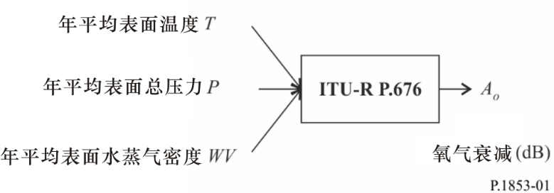

步骤*SS_OX_1*：使用本地数据计算目标位置的年平均表面温度*T*。如果本地数据不可用，则可以使用ITU-R P.1510建议书中提供的方法来预测*T*。

步骤*SS_OX_2*：使用本地数据计算目标位置的年平均表面压力*P*。如果本地数据不可用，则可以使用第2.1节中提供的方法来预测*P*。

步骤*SS_OX_3*： 使用本地数据计算目标位置的年平均表面水蒸气密度*WV*。如果没有本地数据，则可以使用本附件第2.1节中提供的方法来预测*WV*。

步骤*SS_OX_4*：根据ITU-R P.676建议书中有关频率、仰角和目标高度的方法“ 1‑350吉赫兹（GHz）频率范围内气体衰减的近似估计”将年平均温度*T、*年平均表面压力*P*和年平均表面水蒸气密度*WV*转换为年平均氧气衰减量 $A_{O}=\frac{h_{O}γ_{O}}{\sin{φ}}$ $A_{O}=\frac{h_{O}γ_{O}}{\sin{φ}}$。

## 2.3 多站点配置

图2

多站点氧气衰减时间序列合成器框图

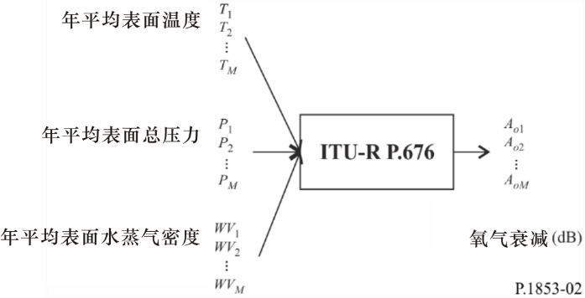

步骤*MS_OX_1*：使用本地数据计算*M*个目标位置的年平均表面温度*Ti*，其中*i* = {1, 2, … *M*}。如果本地数据不可用，则可以使用ITU-R P.1510建议书中提供的方法来预测*Ti*。

步骤*MS_OX_2*：使用本地数据计算*M*个目标位置的年平均表面压力*Pi*，其中*i* = {1, 2, … *M*}。如果本地数据不可用，则可以使用本附件第2.1节中提供的方法来预测*Pi*。

步骤*MS_OX_3*：使用本地数据计算*M*个目标位置的年平均表面水蒸气密度*WVi*，其中*i* = {1, 2, … *M*}。如果本地数据不可用，则可以使用本附件第2.1节中提供的方法来预测*WVi*。

步骤*MS_OX_4*：根据ITU-R P.676建议书中有关频率、仰角和目标高度的方法“ 1‑350 GHz频率范围内气体衰减的近似估计”将年平均温度*Ti、*年平均表面压力*Pi*和年平均表面水蒸气密度*WVi*转换为年平均氧气衰减量 $A_{Oi}=\frac{h_{Oi}γ_{Oi}}{\sin{{}_{i}}}$ $A_{Oi}=\frac{h_{Oi}γ_{Oi}}{\sin{{}_{i}}}$。

# 3 水蒸气衰减

## 3.1 单站点配置

### 3.1.1 概述

单站点时间序列合成方法假定水蒸气衰减（*AWV*）的长期统计量为威布尔分布。

单站点时间序列合成方法合成了一个能再现水蒸气衰减频谱特征和概率分布的时间序列。

如图3所示，水蒸气衰减离散时间序列*AWV*(*t*)=*AWV*(*kTs*)是根据离散高斯白噪声过程*n*(*t*)=*n*(*kTs*)合成的，其中*Ts*是所需的采样时间。为了方便起见，图中*kTs*用*k*表示。高斯白噪声经过低通滤波，以无记忆非线性形式从正态分布转换为威布尔分布。

图3

单站点水蒸气衰减时间序列合成器框图

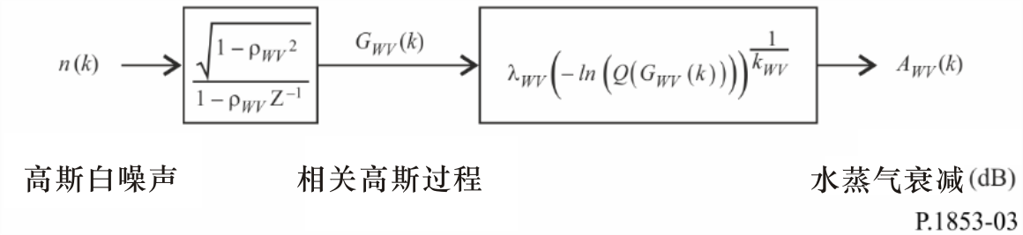

时间序列合成器由3个参数确定：

*kWV*: 威布尔水蒸气衰减分布的形状参数

*WV*: 威布尔水蒸气衰减分布的尺度参数

*WV*： 描述时间动态的参数（s–1）。

### 3.1.2 分步计算法

下述分步计算法用于合成单站点水蒸气衰减时间序列*AWV*(*kTs*), *k* = 1, 2, 3, ....，其中，*Ts*是样本之间的时间间隔，*k*是每个样本的索引。

A *kWV*和*WV*的估算

参数*kWV*和*WV*由水蒸气衰减的累积分布与发生概率确定。可以从本地测量数据确定水蒸气衰减统计量，或者在没有测量数据可用的情况下，可以使用基于ITU-R P.676建议书中整层水蒸气含量的水蒸气衰减预测方法。

对于目标位置，按照以下步骤，将水蒸气衰减与发生概率进行威布尔拟合：

步骤*SS_WV_1*：构造参数对集合[*Pi*, *AWVi*]，其中，*Pi*（时间百分比）是超过水蒸气衰减*AWVi* (dB)的概率。*Pi*的具体值应考虑目标概率范围；但是，建议的时间百分比集合为0.1%、0.2%、0.3%、0.5%、1%、2%、3%、5%、10%、20%、30%和50%。

步骤*SS_WV_2*：将参数对集合[*Pi*, *AWVi*]转换为。

步骤*SS_WV_3*：通过对*n*个参数对集合对线性函数进行最小二乘拟合来确定变量*a*和*b*：

 (1)

可得：

 (2)

步骤*SS_WV_4*：按照下式计算参数*kWV* 和*WV *：

 (3)

**B 低通滤波器参数**

步骤*SS_WV_5：*设*WV* = 3.65 × 10–6 (s–1)。

**C 时间序列合成**

按照如下步骤合成时间序列*AWV*(*kTs*), *k* = 1, 2, 3, ...：

步骤*SS_WV_6*：合成一个采样周期*Ts*为1秒时具有零均值和单位方差的高斯白噪声时间序列*n*(*kTs*)，其中*k* = 1, 2, 3, ...。

步骤*SS_WV_7*：设*GWV*(0) = 0。

步骤*SS_WV_8*：使用下式确定的递归低通滤波器对噪声时间序列*n*(*kTs*)进行滤波：

              *k* = 1, 2, 3, .... (4)

其中：

 (5)

步骤*SS_WV_9*：按照下式计算 *AWV*(*kTs*)，*k* = 1, 2, 3, ...：

 (6)

其中（见ITU-R P.1057建议书）：

 (7)

步骤*SS_WV_10*：丢弃合成时间序列中的前5 000 000个样本。

## 3.2 多站点配置

### 3.2.1 概述

多站点时间序列合成方法假设每个站点的水蒸气衰减的长期统计量（*AWVi*）是威布尔分布，其中*i* = {1, 2, … *M*}（*M*是站点总数）。

时间序列合成方法合成了能再现了水蒸气衰减的空间变化、频谱特征和概率分布的*M*个相关时间序列。

如图4所示，多站点水蒸气衰减时间序列*AWVi*(*t*)=*AWVi*(*kTs*)是根据离散高斯白噪声过程*ni*(*t*)=*ni*(*kTs*)合成的，其中，*Ts*为采样时间。为了方便起见，图中*kTs*用*k*表示。高斯白噪声经过低通滤波，以无记忆非线性形式从正态分布转换为威布尔分布。

图4

多站点水蒸气衰减时间序列合成器框图

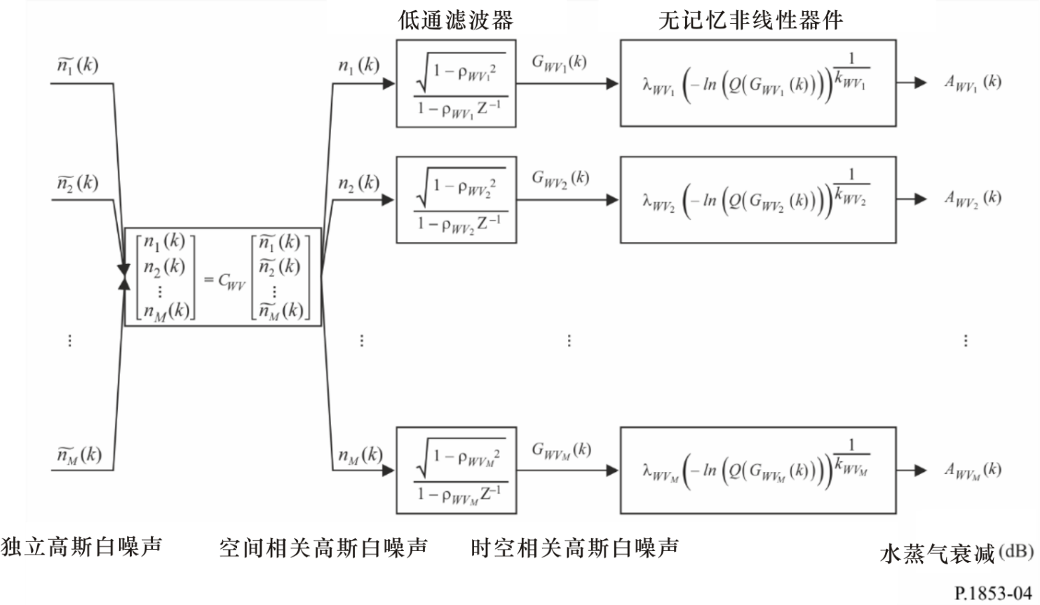

第*i*个站点的时间序列合成器由下列参数确定：

*kWvi*： 威布尔水蒸气衰减分布的形状参数

*WVi*： 威布尔水蒸气衰减分布的尺度参数

*WVi*: 描述时间动态的参数（s–1）

*Dij*: 站点*i*和站点*j*之间的距离（千米）

### 3.2.2 分步计算法

下述分步计算法用于合成多站点水蒸气衰减时间序列*AWVi*(*kTs*)，*k* = 1, 2, 3, ....，其中，*Ts*是样本之间的时间间隔，*k* 是每个样本的索引，*i*=1,2,…, *M*（*M*是站点的总数）。

**A *kWVi*和*****WVi*的估算**

步骤*MS_WV_1*：对于每个站点编号*i* = {1, 2, … *M*}，执行第3.1.2节A段中单站点水蒸气衰减时间序列合成器所使用的步骤。

**B 低通滤波器参数**

步骤*MS_WV_2*：对于每个站点编号*i* = {1, 2, … *M*}，设*WVi* = 3.65 × 10–6 (s–1)。

**C 时间序列合成**

步骤*MS_WV_3*：对于每个站点编号*i* = {1, 2, … *M*}，合成一个采样周期*Ts* = 1秒时具有零均值和单位方差的高斯白噪声时间序列，其中 *k* = 1, 2, 3, ...。

步骤*MS_WV_4*：按照下式计算*M* x *M*矩阵***Rn***=[]，*i* = {1, 2, … *M*}，*j* = {1, 2, … *M*}：

 (8)

其中：，

且

 (9)

步骤*MS_WV_5*：计算矩阵***Rn***的Cholesky因子分解[1]，以确定下三角矩阵***CWV*** =[]；即：

***Rn****=****CWVCWV****T* (10)

步骤*MS_WV_6*：对于每个时间步*kTs*，计算***n****(kTs)* = [*n*1(*kTs*) *n*2(*kTs*) … *nM*(*kTs*)]T，其中：

***n****(kTs)=****CWV******ñ****(kTs)* (11)

***ñ****(kTs)* = [*ñ*1(kTs) *ñ*2(*kTs*) … *ñM*(*kTs*)]

为便于引用，

 (12)

步骤*MS_WV_7*：对于每个站点编号*i* = {1, 2, … *M*}和每个时间步，执行第3.1.2节C段中单站点水蒸气衰减时间序列合成器所使用的步骤*SS_WV_7*至步骤*SS_WV_10*。

# 4 云衰减

## 4.1 单站点配置

### 4.1.1 概述

如ITU-R P.840建议书所述，可以通过以非零云衰减的概率为条件的对数正态分布来近似长期综合液态水含量（ILWC）的统计数据。由于云衰减（AC）和ILWC之间的关系是线性的（参见ITU-R P.840建议书），因此长期云衰减（AC）的统计数据可以类似地通过条件对数正态分布来近似估计。

因此，单站点时间序列合成方法通过条件对数正态分布来近似长期云衰减（AC）的统计量。

单站点时间序列合成方法合成了一个时间序列，该时间序列再现了云衰减的频谱特征和概率分布。

如图5所示，单站点云衰减时间序列*AC*(*t*)=*AC*(*kTs*)是根据离散高斯白噪声过程*n*(*t*)=*n*(*kTs*)合成的，其中，*Ts*是采样时间。为了方便起见，图中*kTs*用*k*表示。对高斯白噪声进行低通滤波，将其截短使其与期望的云衰减出现概率相匹配，然后以无记忆非线性方式将其从截短正态分布变换为条件对数正态分布。

图5

云衰减时间序列合成器框图

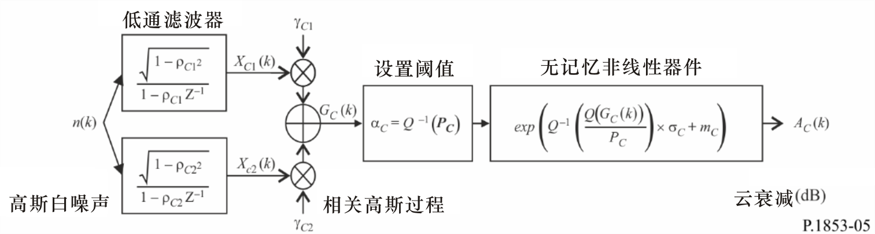

时间序列合成器由8个参数确定：

*mC*： 条件对数正态云衰减分布的均值

σ*C*： 条件对数正态云衰减分布的标准差

*P*C： 云衰减的概率（%）

*C*： 相关高斯噪声的截短阈值

*C*1： 描述过程快速分量时间动态的参数（s–1）

*C*2： 描述过程慢速分量时间动态的参数（s–1）

*C*1： 描述过程快速分量权重的参数

*C*2： 描述过程慢速分量权重的参数。

### 4.1.2 分步计算法

下述分步计算法用于合成云衰减时间序列*AC*(*kTs*)，*k* = 1, 2, 3, ....，其中，*Ts*是样本之间的时间间隔，*k*是每个样本的索引。

A μ*C*、*C*和*PC*的估算

可以用本地数据计算条件对数正态分布的均值*mC*、标准偏差σ*C*和非零云衰减概率*PC*。如果本地数据不可用，则可以根据ITU-R P.840建议书中降低到0°C的综合液态水含量的数字地图确定这些参数。

如果没有本地测量数据可用于目标位置，按以下方式确定条件对数正态参数：

步骤*SS_CL_1*：确定ITU-R P.840建议书中所提供数字地图的4个最接近网格点处的参数*mILWC1、mILWC2、mILWC3、mILWC4、ILWC1、ILWC2、ILWC3*、*ILWC4*、*PILWC1*、*PILWC2*、*PILWC3*和*PILWC4*。

步骤*SS_CL_2*：按ITU-R P.1144建议书所述，通过在4个网格点处对每个参数的4个值执行双线性插值，确定所需位置的*mILWC*、*ILWC*和*PILWC*参数值。

步骤*SS_CL_3*：根据ITU-R P.840建议书中描述的方法，针对相关频率*f*和T=273.15 K，计算云液态水的比衰减系数*Kl*(f,T)。

步骤*SS_CL_4*：设

 (13)

其中：φ是感相关倾斜路径的仰角。

B 低通滤波器参数

步骤*SS_CL_5*：设：

βC1 = 5.7643 × 10–4 (s–1)

βC2 = 1.7663 × 10–5 (s–1)

C1 = 0.4394

C2 = 0.7613

C 截短阈值

步骤*SS_CL_6*：截短阈值*C*为：

 (14)

其中：*Q*函数在第3.1.2节中定义，并在ITU-R P.1057建议书中做出规定。

D 时间序列合成

按照以下步骤合成时间序列*AC*(*kTs*)，*k* = 1, 2, 3, ...：

步骤*SS_CL_7*：合成一个采样周期*Ts*为1秒时具有零均值和单位方差的高斯白噪声时间序列 *n*(*kTs*)，其中*k* = 1, 2, 3, ...。

步骤*SS_CL_8*：设*XC*1(0) = 0；*XC*2(0) = 0。

步骤*SS_CL_9*：用以下公式定义的两个递归低通滤波器过滤噪声时间序列*n*(*kTs*)：

      *k* = 1, 2, 3, (15)

其中：

 (16)

步骤*SS_CL_10*：按照下式计算*GC*(*kTs*)，*k* = 1, 2, 3, ... ：

 (17)

步骤*SS_CL_11*：按照下式计算*AC*(*kTs*) (dB)，*k* = 1, 2, 3, ...：

 (18)

其中，*Q*函数在第3.1.2节中定义，并在ITU-R P.1057建议书中做出规定。

步骤*SS_CL_12*：丢弃合成时间序列中的前5 000 000个样本。对于连续数量的样本，云衰减事件用值大于0分贝的序列表示。

## 4.2 多站点配置

### 4.2.1 概述

多站点时间序列合成方法假设每个站点的云衰减的长期统计量(*ACi*)是条件对数正态分布，其中*i* = {1, 2, … *M*}（*M*是站点总数）。

时间序列合成方法合成了一个时间序列，该时间序列再现了云衰减的空间变化、频谱特征和概率分布。

如图6所示，多站点云衰减时间序列*ACi*(*t*)=*ACi*(*kTs*)，是根据离散的高斯白噪声过程*ni*(*t*)=*ni*(*kTs*)合成的，其中，*Ts*是采样时间。为了方便起见，图中*kTs*用*k*表示。对高斯白噪声进行低通滤波，将其截短使其与期望的云衰减出现概率相匹配，然后以无记忆非线性方式将其从截短正态分布变换为条件对数正态分布。

图6

多站点云衰减时间序列合成器框图

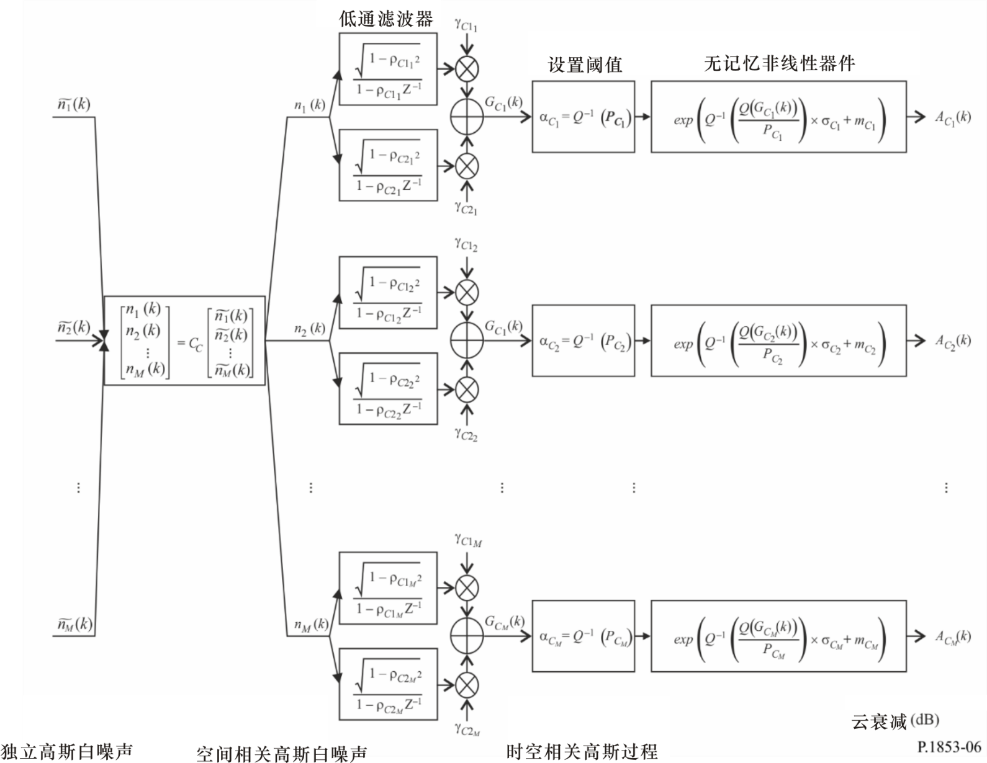

第*i*个站点的时间序列合成器由下列参数确定：

*mCi*: 条件对数正态云衰减分布的均值

σCi: 条件对数正态云衰减分布的标准偏差

*PCi*: 云衰减的概率（%）

*C*i: 相关高斯噪声的截短阈值

*C*1i: 描述过程快速分量时间动态的参数（s–1）

*C*2i: 描述过程慢速分量时间动态的参数（s–1）

*C*1i: 描述过程快速分量权重的参数

*C*2i: 描述过程慢速分量权重的参数

*Dij*: 站点*i*和站点 *j*之间的距离（千米）

### 4.2.2 分步计算法

下述分步计算法用于合成多站点云衰减时间序列*AC*(*kTs*)，*k* = 1, 2, 3, ....，其中，*Ts*是样本之间的时间间隔，*k*是每个样本的索引，*i* = 1,2,…, *M*，（M是站点总数）。

**A *mCi*、*****Ci*和*PCi*的估算**

步骤*MS_CL_1*：对于每个站点编号*i* = {1, 2, … *M*}，执行4.1.2节中单站点云衰减时间序列合成器A段中的步骤来计算 *mCi*、*Ci*和*PCi* 。

**B 低通滤波器参数**

步骤*MS_CL_2*：对于每个站点编号*i* = {1, 2, … *M*}，设：

*C1i* = 5.7643 × 10–4 (s–1)

*C2i* = 1.7663 × 10–5 (s–1)

C1i =0.4394

C2i = 0.7613

**C 截短阈值**

步骤*MS_CL_3*：截短阈值为：

 (19)

其中，*Q*函数在第3.1.2节中定义，并在ITU-R P.1057建议书中有所规定。

**D 时间序列合成**

步骤*MS_CL_4*：对于每个站点编号*i* = {1, 2, … *M*}，合成一个采样周期*Ts*为1秒时具有零均值和单位方差的高斯白噪声时间序列，其中，*k* = 1, 2, 3, ... 。

步骤*MS_CL_5*：按下式计算*M* x *M*矩阵***Rn***=[] ，*i* = {1, 2, … *M*} ，*j* = {1, 2, … *M*}：



(20)

其中：, ,, 且

 (21)

步骤*MS_CL_6*：计算矩阵***Rn***的Cholesky因子分解1，以确定下三角矩阵***CC*** =[]，其中 ：

***Rn****=****CCCC****T* (22)

步骤*MS_CL_7*：按下式计算***n****(kTs)* = [n1(kTs) n2(kTs) … nM(kTs)]T：

***n****(kTs)=****CC******ñ****(kTs)* (23)

其中，***ñ****(kTs)* = [ñ1(kTs) ñ 2(kTs) … ñ M(kTs)]T

为了方便引用：

 (24)

步骤*MS_CL_8*：对于每个站点编号 *i* = {1, 2, … *M*}，执行4.1.2节中给出的单站点云衰减时间序列合成D部分的步*SS_CL_8*至*SS_CL_12*。

# 5 降雨衰减

## 5.1 单站点配置

### 5.1.1 概述

单站点降雨衰减时间序列合成方法假设降雨衰减的长期统计是非零降雨衰减的概率条件下的对数正态分布。ITU-R P.618建议书中的ITU-R降雨衰减预测方法可以通过在超越概率范围内的条件对数正态分布很好地近似。由于地对空降雨衰减预测方法针对大于降雨衰减概率的超越概率来预测非零降雨衰减，因此时间序列合成方法会调整衰减时间序列，使大于降雨衰减概率的超越概率对应的降雨衰减为0分贝。

此方法适用于4 GHz至55 GHz之间的频率以及5º至90º之间的仰角。

单站点降雨衰减时间序列合成方法合成了一个时间序列，该时间序列再现了降雨衰减的频谱特征、衰落斜率和衰落持续时间统计以及事件的概率分布。还可以再现间隔衰落持续时间统计信息，但仅限于单个衰减事件。

如图7所示，单站点降雨衰减时间序列*AR*(*t*)=*AR*(*kTs*)是由离散高斯白噪声过程*n*(*t*)=*n*(*kTs*)合成的，其中，*Ts*是采样时间。为了方便起见，图中*kTs*用*k*表示。高斯白噪声经过低通滤波后被截短，以匹配所需的降雨衰减发生概率，并以无记忆的非线性方式从截短正态分布转换为条件对数正态分布。

图7

降雨衰减时间系列合成器框图

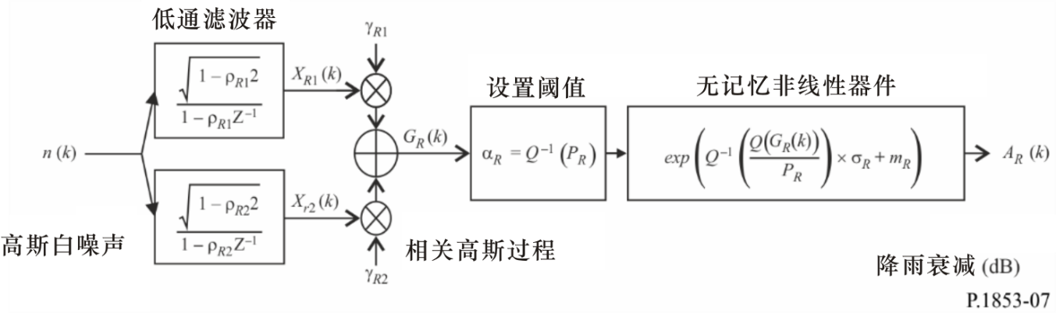

时间序列合成器由8个参数确定：

*mR*： 条件对数正态降雨衰减分布的均值

σ*R*： 条件对数正态降雨衰减分布的标准差

*PR*： 降雨衰减的概率（%）

R： 相关高斯噪声的截短阈值

R1： 描述过程快速分量时间动态的参数（s–1）

R2： 描述过程慢速分量时间动态的参数（s–1）

R1： 描述过程快速分量权重的参数

R2： 描述过程慢速分量权重的参数

### 5.1.2 分步计算法

下述分步计算法用于合成一个降雨衰减时间序列*AR*(*kTs*)，*k* = 1, 2, 3, ....，其中，是样本之间的时间间隔，*k*是每个样本的索引。

A *mR*、*R*和*PR*的估算

参数*mR*和*R*由降雨衰减发生概率下的累积分布确定。可以从本地测量数据确定这些参数，如果没有测量数据，*mR*和*R*可以用ITU-R P.618建议书中的降雨衰减预测方法确定。

对于感兴趣的地对空仰角和频率，按如下步骤对发生概率下的降雨衰减进行对数正态拟合：

步骤*SS_RA_1*：利用本地测量数据确定*PR*（时间百分比），即路径上降雨衰减概率。如果没有测量数据可用，可以使用ITU-R P.618建议书的预测方法“倾斜路径上的降雨衰减概率”。

步骤*SS_RA_2*：构建参数对集合[*Pi / PR*, *ARi*]，其中*Pi*（时间百分比）是*Pi* ≤ *PR*时超过降雨衰减*ARi* (dB)的概率。*Pi*的具体值应考虑感兴趣的概率范围；但建议使用的一组时间百分比是0.01%、0.02%、0.03%、0.05%、0.1%、0.2%、0.3%、0.5%、1%、2%、3%、5%和10%，限制条件为*Pi* ≤ *PR*。

步骤*SS_RA_3*：将参数对集合[*Pi / PR*, *ARi*]转换为，

其中，*Q*函数在第3.1.2节中定义，并在ITU-R P.1057建议书中做出规定。

步骤*SS_RA_4*：通过对 中的所有*i*进行最小二乘拟合确定变量*mR*和*R*。可以使用ITU-R P.1057建议书中描述的“通过对数正态互补累积分布来近似互补累积分布的分步过程”来确定最小二乘拟合。

**B 低通滤波器参数**

步骤*SS_RA_5*：设：

βR1 = 9.0186 × 10–4 (s–1)

βR2 = 5.0990 × 10–5 (s–1)

R1 = 0.3746

R2 = 0.7738

**C 截短阈值**

步骤*SS_RA_6*：截短阈值*αR*为：

 (25)

其中，*Q*函数在第3.1.2节中定义并在ITU-R P.1057建议书中做出规定。

**D 时间序列合成**

按下述步骤合成降雨衰减时间序列*AR*(*kTs*)，*k* = 1, 2, 3, ...：

步骤*SS_RA_7*: 合成一个采样周期*Ts*为1秒时具有零均值和单位方差的高斯白噪声时间序列*n*(*kTs*)，其中*k* = 1, 2, 3, ...。

步骤*SS_RA_8*：设*XR*1(0) = 0；*XR*2(0) = 0。

步骤*SS_RA_9*：用以下式定义的两个递归低通滤波器过滤噪声时间序列*n*(*kTs*)：

               *k* = 1, 2, 3, .... (26)

其中:  (27)

步骤*SS_RA_10*：按下式计算*GR*(*kTs*)，*k* = 1, 2, 3, ... ：

 (28)

步骤*SS_CL_11*：按下式计算 *AR*(*kTs*) (dB), *k* = 1, 2, 3, ... ：

 (29)

其中，*Q*函数在第3.1.2节中定义并在ITU-R P.1057建议书中做出规定。

步骤*SS_CL_12*：丢弃合成时间序列中的前5 000 000个样本。对于连续数量的样本，降雨衰减事件由值大于0分贝的序列表示。

## 5.2 多站点配置

### 5.2.1 概述

多站点降雨衰减时间序列合成方法假设每个站点上降雨衰减的长期统计(*ARi*)是条件对数正态分布，其中，*i* = {1, 2, … *M*}（*M*是站点总数）。

多站点降雨衰减时间序列合成方法合成了*M*个时间序列，这些时间序列再现了降雨衰减的空间变化、频谱特性和概率分布。

如图8所示，多站点降雨衰减时间序列*ARi*(*t*)=*ARi*(*kTs*)是由离散高斯白噪声过程*ni*(*t*)=*ni*(*kTs*)合成的，其中，*Ts*为采样时间。为方便起见，*kTs*用*k*表示。高斯白噪声经过低通滤波后被截短，以匹配所需的降雨衰减事件出现概率，并以无记忆非线性方式从截短正态分布转换为条件对数正态分布。

图8

多站点降雨衰减时间序列合成器框图

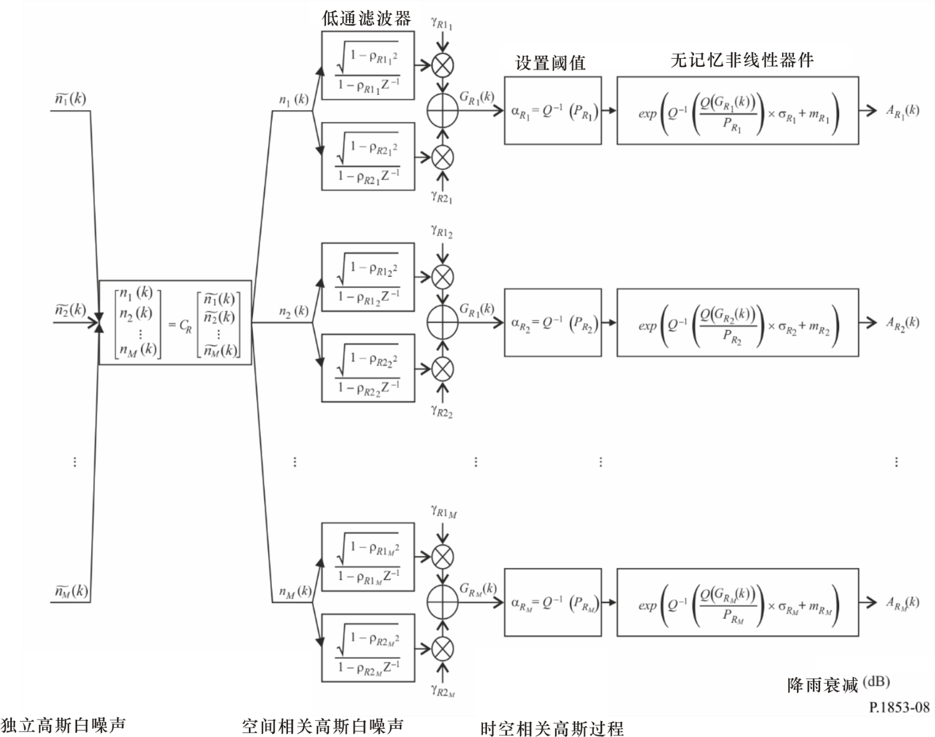

第*i*个站点的时间序列合成器由下列参数确定：

*mRi*: 条件对数正态降雨衰减分布的均值

σRi: 条件对数正态降雨衰减分布的标准差

*PRi*: 降雨衰减发生的概率（%）

Ri: 相关高斯噪声的截短阈值

R1i: 描述过程快速分量时间动态的参数（s–1）

R2i: 描述过程慢速分量时间动态的参数（s–1）

R1i: 描述过程快速分量权重的参数

R2i: 描述过程慢速分量权重的参数

*Dij*: 站点*i*和站点*j*之间的距离（千米）

### 5.2.2 分步计算法

下述分步计算法用于合成多站点降雨衰减时间序列*ACi*(*kTs*)，*k* = 1, 2, 3, ....，其中，*Ts*是样本之间的时间间隔，*k*是每个样本的索引，*i*=1,2,…, *M*（*M*是站点总数）。

**A *mRi*、*Ri* 和*PRi*的估算**

步骤*MS_RA_1：*对于每个站点编号*i* = {1, 2, … *M*}，执行第5.1.2节给出的单站点降雨衰减时间序列合成器计算过程中第A段规定的步骤。

**B 低通滤波器参数**

步骤*MS_RA_2*：对于每个站点编号*i* = {1, 2, … *M*}，设：

*R*1*i* = 9.0186 × 10–4 (s–1)

*R*2*i* = 5.0990 × 10–5 (s–1)

*R*1*i*=0.3746

*R*2*i*= 0.7738

**C 截短阈值**

步骤*MS_RA_3*：截短阈值 为:

 (30)

其中，*Q*函数在第3.1.2节中定义，并在ITU-R P.1057建议书中做出规定。

**D 时间序列合成**

步骤*MS_RA_4*：对于每个站点编号*i* = {1, 2, … *M*}，合成一个采样周期*Ts*为1秒时具有零均值和单位方差的高斯白噪声时间序列，其中，*k* = 1, 2, 3, ...。

步骤*MS_RA_5*：按照下式计算矩阵 ***Rn***=[] ，*i* = {1, 2, … *M*} ，*j* = {1, 2, … *M*}：

 (31)

其中：，，，

且

步骤*MS_RA_6*：使用矩阵***Rn***的Cholesky1因子分解来确定下三角矩阵***CR*** =[]，其中：

**Rn**=**CRCR**T (32)

步骤*MS_RA_7*：按照下式计算***n****(kTs)* = [n1(kTs) n2(kTs) … nM(kTs)]T：

***n****(kTs)=****CR******ñ****(kTs)* (33)

其中，***ñ****(kTs)* = [ñ1(kTs) ñ 2(kTs) … ñ M(kTs)]T

为方便引用

 (34)

步骤*MS_RA_8*：对于每个站点编号*i* = {1, 2, … *M*}，执行第5.1.2节给出的单站点降雨衰减时间序列合成器计算方法第D段中的步骤*SS_RA_8*至步骤*SS_RA_12*。

# 6 单位方差对流层闪烁

如图9所示，通过过滤高斯白噪声*n*(*t*)可生成闪烁时间序列，这样已过滤的时间序列的渐进功率谱就具有了一个*f*–8/3的滚降及频率值为0.1赫兹的截止频率*fc*,。请注意闪烁的标准差随着降雨衰减的增加而增加。

图9

单位方差闪烁时间序列合成器框图

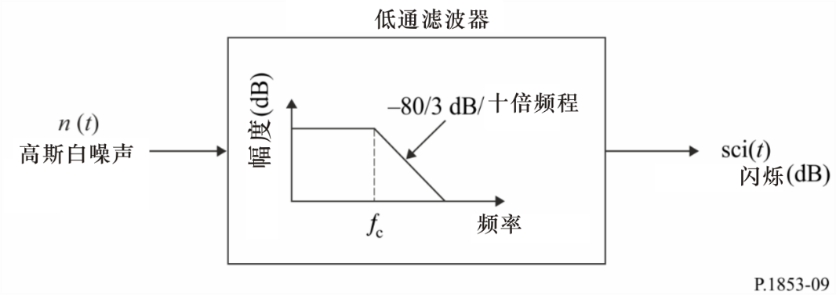

附件2  
  
地对空路径单站点和多站点对流层总损伤的时间序列合成

# 1 引言

本附件中介绍的方法提供了一种单站点和多站点对流层总损伤（气体，云和降雨衰减；以及闪烁衰落和增强）合成的技术，也适用于地对空路径。

# 2 单站点配置

## 2.1 概述

按照图10所示的步骤，使用附件1中所述的方法合成了由单点气体衰减、云衰减、降雨衰减以及闪烁衰落和增强的组合所产生的时间序列。使用相同的时间相关性和背景高斯过程介绍了云衰减和降雨衰减之间的关系。降雨衰减的时间相关性更突出，因为降雨衰减是主要的损伤因素。

如果a)降雨事件用一个大于0分贝的衰减量合成，并且b)云衰减超过了阈值，则云衰减是内插的，其中，φ是仰角，*Kl*由附件1的步骤SS_CL_3给出。

对于地对空路径，时间序列合成方法适用于4 GHz ~55 GHz之间的频率以及5º~90º之间的仰角。对于低频和中、高仰角以及温带地区，仅通过降雨衰减就可以以足够的精度很好地近似总衰减量。

时间序列合成方法合成了能再现降雨衰减事件的频谱特征、衰落斜率及衰落持续时间统计数据的一个时间系列。同时再现了衰落间隔的统计数据，但仅限于单个衰减事件范围内。

图10

单站点总衰减和闪烁时间序列合成器框图

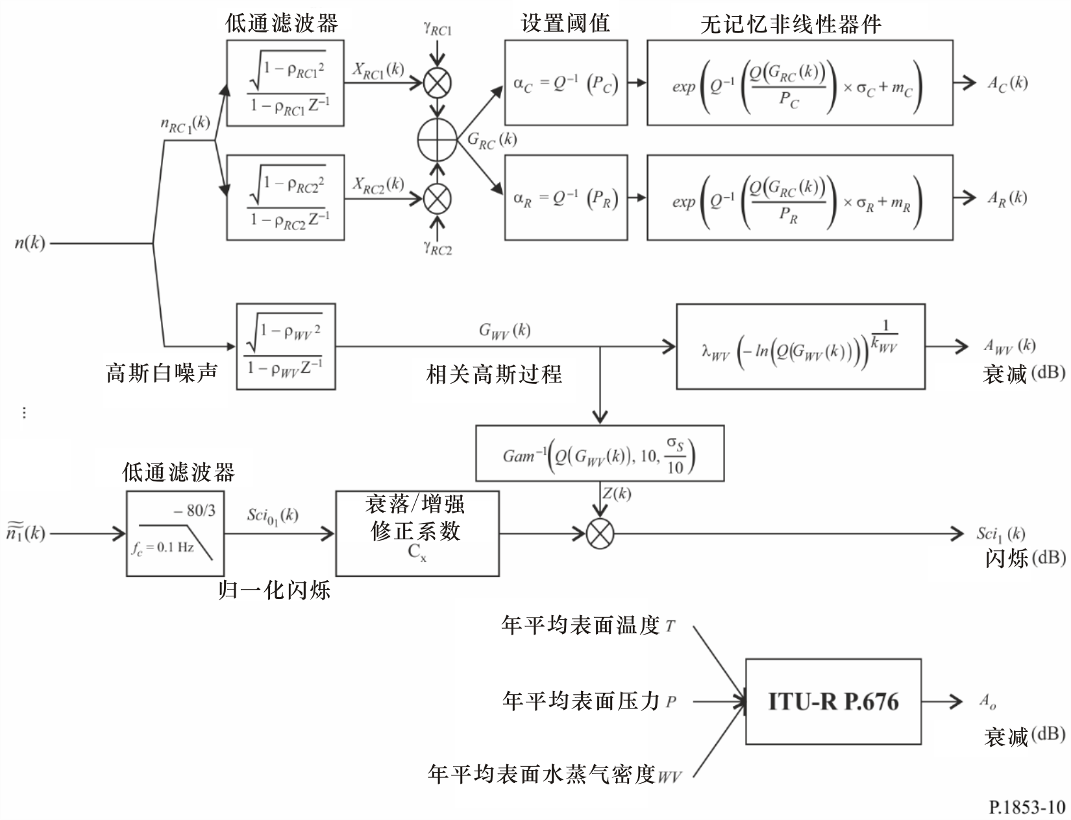

## 2.2 分步计算法

下述分步计算法合成了一个单站点对流层总损伤（气体衰减、云衰减、降雨衰减和闪烁衰落与增强）的时间序列*ATOT*(*kTs*)，*k* = 1, 2, 3, ....，其中，*Ts*是样本之间的时间间隔，*k*是每个样本的索引。

步骤*SS_TOT_1*：合成一个采样周期*Ts*为1秒时具有零均值和单位方差的高斯白噪声时间序列*n*(*kTs*)，其中*k* = 1, 2, 3, ...。

步骤*SS_TOT_2*：按照附件1中第2.2节的程序计算年平均氧气衰减时间序列*AO*。

步骤*SS_TOT_3*：从高斯噪声时间序列*n*(*kTs*)开始，按照附件1中第3.1.2节的程序计算水蒸气衰减时间序列*AWV*(*kTs*)。

步骤*SS_TOT_4*：从高斯噪声时间序列*n*(*kTs*)开始，按照附件1中第4.1.2节的程序，并用下式替换步骤*SS_CL_5*，计算云衰减时间序列*AC*(*kTs*)：

设:

βC1 = βR1 = βRC1 = 9.0186 × 10–4 (s–1)

βC2 = βR2 = βRC2 = 5.0990 × 10–5 (s–1)

C1 = R1 = RC1 = 0.3746

C2 = R2 = RC2 = 0.7738

步骤*SS_TOT_5*：从高斯噪声时间序列*n*(*kTs*)开始，按照附件1中第5.1.2节的程序，并用下式替换步骤*SS_RA_5*，计算降雨衰减时间序列*AR*(*kTs*)：

设:

βR1 = βRC1 = 9.0186 × 10–4 (s–1)

βR2 = βRC2 = 5.0990 × 10–5 (s–1)

R1 = RC1 = 0.3746

R2 = RC2 = 0.7738

步骤*SS_TOT_6*：对于每个时间步*kTs*：如果*AR*(*kTs*) > 0且*AC*(*kTs*) >，则设

*AC*(*kTs*)= 。

步骤*SS_TOT_7*：将闪烁衰落和增强多项式定义为：



步骤*SS_TOT_8*：按照附件1第6节推荐的方法合成单位方差闪烁时间序列*Sci*0(*kTs*)。

步骤*SS_TOT_9*：为了区分闪烁衰落和闪烁增强，计算相关系数时间序列*Cx*(*kTs*)：

 (35)

其中，*Q*函数在本建议书附件1的第3.1.2节中定义，并在ITU-R P.1057建议书中做出规定。

步骤*SS_TOT_10*：如果或，则设。

步骤*SS_TOT_11*：根据ITU-R P.618建议书中“计算仰角大于5度时幅度闪烁的月度和长期统计值”方法计算闪烁标准差S（在ITU-R P.618建议书中将S命名为）。

步骤*SS_TOT_12*：按照下式将步骤*SS_TOT_3*计算出的中间背景高斯过程*GWV*(*kTs*)变换为伽马[2]分布时间序列*Z*(*kTs*)：

 (36)

其中，函数*Gam*是ITU-R P.1057建议书中规定的伽马补充累积分布函数，其定义如下：

 (37)

注意：

步骤*SS_TOT_13*：按照下式计算闪烁时间序列*Sci*(*kTs*)：

 (38)

步骤*SS_TOT_14*：按照下式计算对流层总损伤时间序列*ATOT*(*kTs*)：

 (39)

# 3 多站点配置

## 3.1 概述

按照图11中所示的步骤，使用前面部分中所述的方法合成了多站点总衰减和闪烁衰落及增强的时间序列。通过使用相同的时间相关性和相同的背景高斯过程，导出了云衰减和降雨衰减之间的适当相关性。降雨衰减的时间相关性是突出的，因为降雨衰减是主要的损伤因素。出于同样的原因，降雨衰减的空间相关性也很引人注目。

如果a)发生一个降雨事件（合成降雨衰减大于0分贝），且b)云衰减超过阈值，则云衰减是内插的，其中，φ是仰角，*Kl*由步骤SS_CL_3给出。

对于地对空路径，时间序列合成方法适用于4 GHz ~55 GHz的频率及5º~90º的仰角。对于某些情况（例如，低频，中、高仰角，温带地区），总衰减采用降雨衰减近似就具有足够的准确度。

时间序列合成方法合成了能够再现总衰减事件的频谱特征、衰落斜率和衰落持续时间统计数据的一个时间序列，同时再现了衰落间隔的统计数据，但仅限于单个衰减事件范围内。

图11

多站点总衰减和闪烁时间序列合成器框图

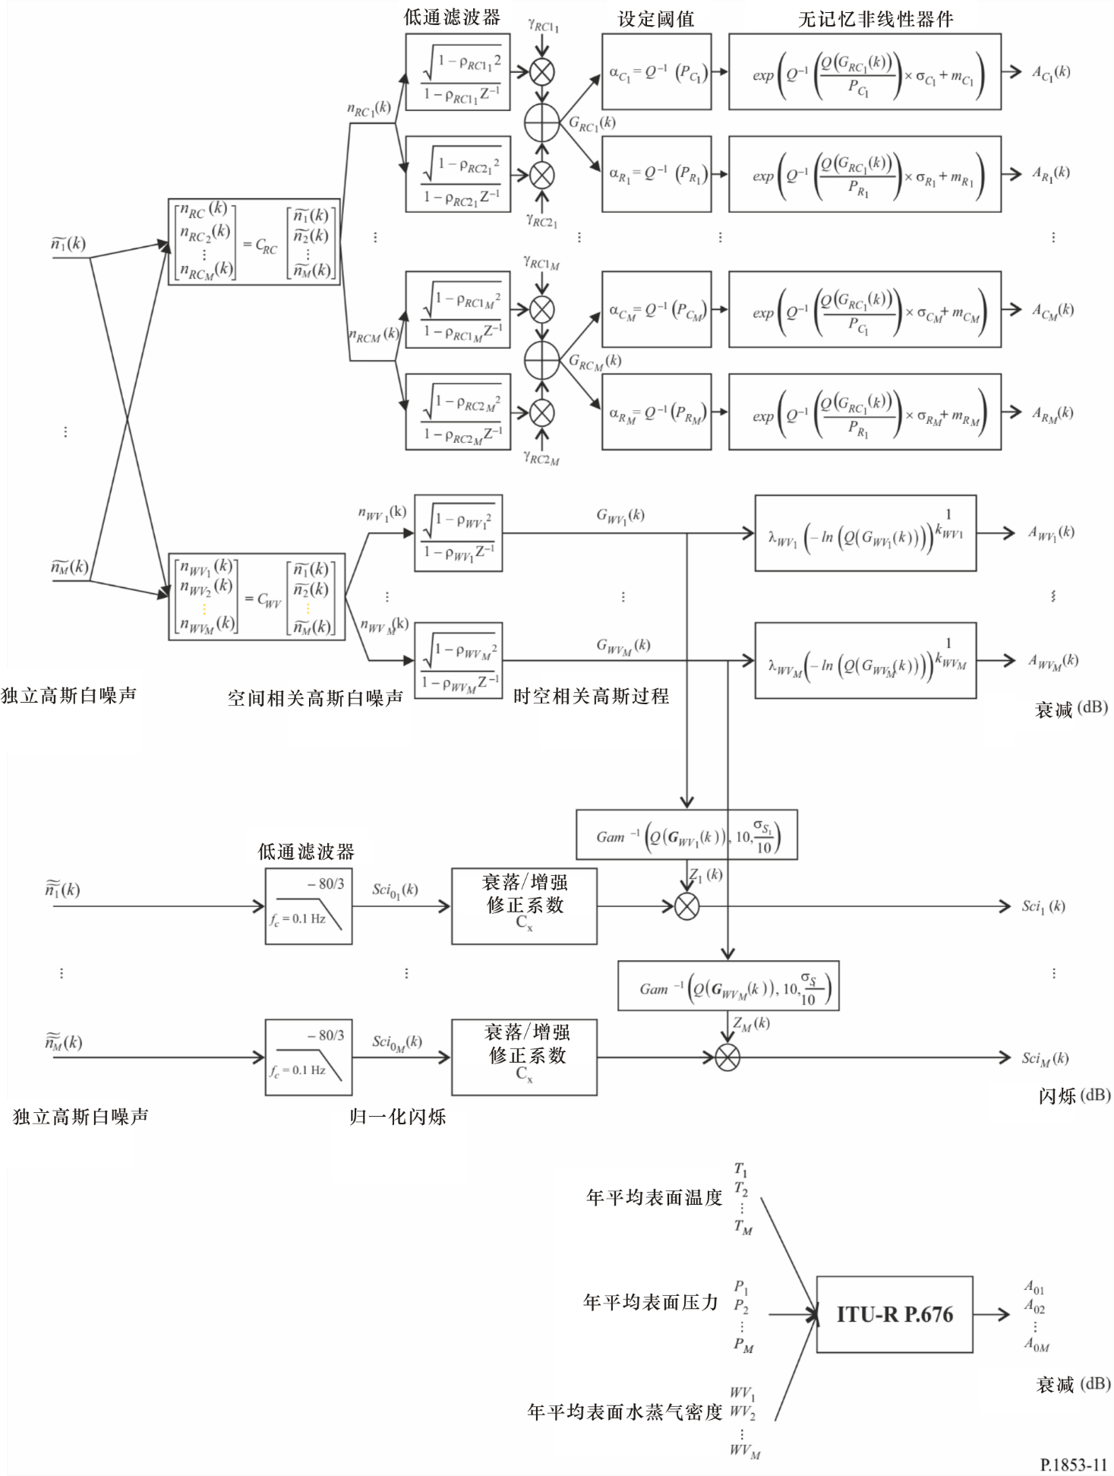

## 3.2 分步计算法

下述分步计算法用于合成多站点对流层总损伤（气体衰减、云衰减、降雨衰减和对流层闪烁衰落及增强）时间序列*ATOTi*(*kTs*)，*k* = 1, 2, 3, ...., 其中是样本之间的时间间隔，*k*是每个样本的索引，*i*=1,2,…, *M*（*M* 是站点总数）。

步骤*MS_TOT_1*：对于每个站点编号*i* = {1, 2, … *M*}，合成一个采样周期为1秒时具有零均值和单位方差的高斯白噪声时间序列 ，其中*k* = 1, 2, 3, ...。

步骤*MS_TOT_2*：按照附件1第2.3节推荐的程序计算氧气衰减时间序列*AOi*。

步骤*MS_TOT_3*：从高斯噪声时间序列开始，按照附件1第3.2节推荐的程序计算水蒸气衰减时间序列*AWVi*(*kTs*)。

步骤*MS_TOT_4*：从高斯噪声时间序列开始，按照附件1第4.2节推荐的程序，用下式代替步骤 MS_CL_2，计算云衰减时间序列*ACi*(*kTs*)。

设：

βC1i = βR1i = βRC1i = 9.0186 × 10–4 (s–1)

βC2i = βR2i = βRC2i = 5.0990 × 10–5 (s–1)

C1i = R1i = RC1i = 0.3746

C2i = R2i = RC2i = 0.7738

用下式替换步骤*MS_CL_5*步中的计算值：

 (40)

步骤*MS_TOT_5*：从高斯噪声时间序列开始，按照附件1第5.2.2节推荐的程序，用下式代替步骤*MS_RA_2*，计算降雨衰减时间序列*ARi*(*kTs*)。

设:

βR1i = βRC1i = 9.0186 × 10–4 (s–1)

βR2i = βRC2i = 5.0990 × 10–5 (s–1)

R1i = RC1i = 0.3746

R2i = RC2i = 0.7738

用下式替换步骤*MS_RA_5*中的计算公式：

 (41)

步骤*MS_TOT_6*：对于每个站点编号*i* = {1, 2, … *M*}以及每个时间标识*kiTs，*如果*ARi*(*kTs*) > 0且*ACi*(*kTs*) >，则设*ACi*(*kTs*)= 。

步骤*MS_TOT_7*：将闪烁衰落和增强多项式定义为：



步骤*MS_TOT_8*：对于每个站点编号*i* = {1, 2, … *M*}，按照附件1第6节推荐的方法合成单位方差闪烁时间序列*Sci0i*(*kTs*)。

步骤*MS_TOT_9:*对于每个站点编号*i* = {1, 2, … *M*}，计算修正系数时间序列*Cxi*(*kTs*)，以区分闪烁衰落和增强：

 (42)

其中，*Q*函数在本建议书附件1第3.1.2节中定义，并在ITU-R P.1057建议书中做出规定。

步骤*MS_TOT_10*：如果 或，则 (43)

步骤*MS_TOT_11*：对于每个站点编号*i* = {1, 2, … *M*}，根据ITU-R P.618建议书中“计算仰角大于5度时幅度闪烁的月度和长期统计值”方法计算闪烁标准差Si。

步骤*MS_TOT_12*：对于每个站点编号*i* = {1, 2, … *M*}，按下式将步骤*MS_TOT_3*中计算出的中间背景高斯过程*GWVi*(*kTs*)转换为伽马分步时间序列*Zi*(*kTs*)：

 (44)

其中，函数*Gam*是ITU-R P.1057建议书中规定的伽马补充累积分步函数，定义为：

 (45)

注意：.

步骤*MS_TOT_13*：对于每个站点编号*i* = {1, 2, … *M*}，按下式计算闪烁时间序列：

 (46)

步骤*MS_TOT_14*：对于每个站点编号*i* = {1, 2, … *M*}，按下式计算对流层损伤时间序列*ATOTi*(*kTs*)：

 (47)

附件3  
  
单地面路径上降雨衰减的时间序列合成

下述方法应用于合成单地面路径上降雨衰减时间序列。附件1第5节所介绍的地对空路径上的降雨衰减时间序列合成方法可以用于单地面路径，但要有下列改变。

类似于地对空路径：

• 仍假设地面路径上降雨衰减的长期统计量是条件对数正态分布。

• 在超越概率的最有意义范围内，ITU‑R P.530建议书中的ITU-R降雨衰减预测方法可以用条件对数正态分布进行良好近似。

• 由于地面降雨衰减预测方法预测的是超越概率大于降雨概率时的非零降雨衰减，所以，时间序列合成方法调整衰减时间序列，这样一来，对应于超越概率大于降雨概率的降雨衰减为0分贝。

• 频率在4 GHz ~40 GHz之间、路径长度在2千米~60千米之间时，适用于地面路径的时间序列合成方法有效。

为了合成地面路径上单站点降雨衰减时间序列，要执行第5.1.2节中的所有步骤，但要用下文中的*A’*段代替5.1.2节中的*A*段。

**A *mR*、*R*和*PR*的估算**

参数*mR*和*R*由发生概率下的降雨衰减的累积分布确定。可根据当地实测数据计算降雨衰减统计数据，如实测数据不可用，可使用ITU-R P.530建议书中的降雨衰减预测方法计算降雨衰减统计数据。

对于所研究的路径和频率，采用下述步骤对发生概率下的降雨衰减进行对数正态拟合：

步骤*SS_RA_1’*：利用本地测量数据确定路径上的降雨衰减概率*PR*（时间百分比），如果本地测量数据不可用，可以使用ITU-R P.837建议书中给出的降雨概率 $P_{0_{annual}}$。

步骤*SS_RA_2’*：构建参数对集合[*Pi / PR*, *ARi*]，其中，*Pi*（时间百分比）是超过降雨衰减*ARi* (dB)的概率，*Pi* ≤ *PR*。*Pi*的具体值应考虑所研究的概率范围，但是，建议使用时间百分比0.01%、0.02%、0.03%、0.05%、0.1%、0.2%、0.3%、0.5%、1%、2%、3%、5%和10%，限制条件是*Pi* ≤ *PR*。

步骤*SS_RA_3’*：将参数对集合[*Pi / PR*, *ARi*]转换为，

其中，*Q*函数在第3.1.2节中定义，并在ITU-R P.1057建议书中做出规定。

步骤*SS_RA_4*：可以通过对（所有*i*）执行最小二乘拟合来确定变量*mR*和*R*。最小二乘拟合可以用ITU-R P.1057建议书中给出的“用对数正态补充累积分布近似补充累积分布的分步程序”中的方法加以确定。

1. Matlab、Octave和Python都有Cholesky因子分解函数。
2. Matlab、Octave和Python伽马分布函数和逆伽马分布函数。